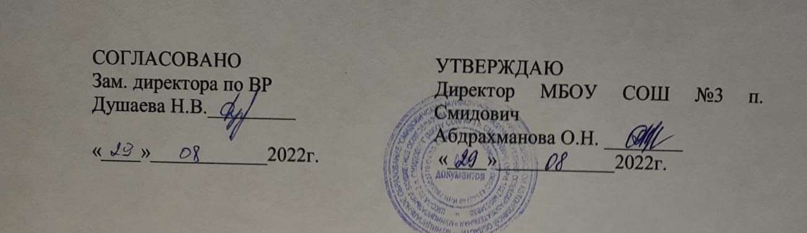

ПОЛОЖЕНИЕ
о школьном спортивном клубе “Старт”
МБОУ «Средняя общеобразовательная школа № 3 п. Смидович»

1. Общие положения
Школьный спортивный клуб (ШСК) - общественная организация учителей, родителей и учащихся, способствующая развитию физической культуры,
спорта и туризма в школе.
Школьный спортивный клуб создается с целью: вовлечения обучающихся в занятия физической культурой и спортом, развития и популяризации школьного спорта, организации и проведения спортивно-массовой работы в образовательном учреждении во внеурочное время.
Общее руководство клубом осуществляется Советом клуба.
Школьный спортивный клуб может иметь название, свой флаг, эмблему и cпортивную форму.

Задачи ШСК:

- вовлечение обучающихся в систематические занятия физической
культурой и спортом, формирование у них мотивации и устойчивого интереса к укреплению здоровья.
- укрепление здоровья и физическое совершенствование учащихся на основе систематически организованных внеклассных спортивно- оздоровительных занятий для детей, учителей, родителей
- организация участие в спортивных соревнованиях различного уровня среди образовательных организаций
- развитие волонтерского движения по пропаганде здорового образа жизни.
- организация спортивно-массовой работы с учениками, имеющими отклонения в состоянии здоровья, ограниченные возможности здоровья.
- закрепление и совершенствование умений и навыков, полученных на уроках физической культуры, формирование жизненно необходимых физических качеств;
- воспитание общественной активности и трудолюбия, творчества и организаторских способностей;

- профилактика таких асоциальных проявлений в детской и подростковой среде как наркомания, курение, алкоголизм, сексуальная распущенность, выработка потребности в здоровом образе жизни.

Функции ШСК
Основными функциями школьного спортивного клуба являются:

- организация и проведение спортивных, физкультурных и оздоровительных мероприятий в школе
- воспитание физических и морально-волевых качеств, укрепление здоровья учащихся, социальной активности обучающихся и
педагогических работников, посредством занятий физической культурой и спортом.
- проведение работы по физической реабилитации учащихся, имеющих отклонение в состоянии здоровья, ограниченные возможности здоровья, привлечение их к участию и проведению массовых физкультурно- оздоровительных и спортивных мероприятий
- формирование команд по различным видам спорта и обеспечение их участия в соревнованиях разного уровня.
- пропаганда основных идей физической культуры, спорта, здорового образа жизни.
- поощрение учащихся, добившихся высоких показателей в физкультурно - спортивной работе.
- информирование учащихся о проводимых спортивных, физкультурных и оздоровительных мероприятиях в школе через печатный орган
ученического самоуправления газету «ЛАД»

Организация работы спортивного клуба.

Общее руководство деятельностью спортивно-туристического клуба “Старт” МБОУ « Средняя общеобразовательная школа № 3 п. Смидович» осуществляет Совет спортивного клуба. Непосредственное организационное и методическое руководство осуществляет председатель Совета спортивного клуба, учитель физкультуры Филиппова Е.А.
Руководство работой в классах осуществляют физкультурные организаторы, избираемые на учебный год.
Спортивный клуб ежегодно на своем собрании избирает Совет из 7-10
человек, который непосредственно руководит его работой. Между членами
Совета распределяются обязанности по руководству комиссиями: спортивно- массовой работы, организационно-методической работы, пропаганде
физической культуры и спорта, подготовке общественных инструкторов и судей и др.
Спортивный клуб осуществляет свою деятельность в течении всего учебного года, включая каникулы, в соответствии с расписанием занятий.

Права Совета спортивного клуба.
Совет имеет право:

- принимать учащихся в состав клуба и исключать из него;
- представлять списки активистов, физкультурников и спортсменов для поощрения и награждения администрацией школы
- участвовать в составлении плана работы республики «Альтаир» по организации физкультурно - оздоровительной и спортивной деятельности.

Обязанности членов спортивного клуба.
Член спортивно-туристического клуба «Старт» обязан:

- посещать спортивные секции по избранному виду спорта;
- принимать активное участие в спортивных и физкультурно- оздоровительных мероприятиях
- соблюдать рекомендации врача по вопросам самоконтроля и соблюде- ния правил личной гигиены;
- ежегодно сдавать нормативы по физической культуре;
- способствовать укреплению материально-спортивной базы школы,
бережно относиться к имуществу спортклуба и спортивному инвентарю.

Учет и отчетность
В спортивно-туристическом клубе «Старт»ведется следующая документация:

- календарь спортивно-массовых мероприятий на учебный год;
- журнал учета занятий в спортивных секциях и группах;
- программы, учебные планы, расписание занятий спортивных секций;
- положение о проводимых соревнованиях.

